Открытый телевизионный международный конкурс-фестиваль талантов
Open television international festivals and competitions of talents
© АНО «КлёнМедиа Волна»

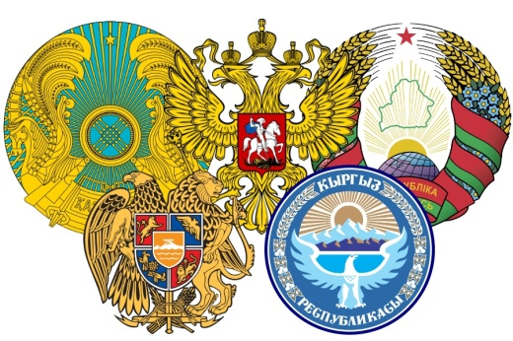

Открытый телевизионный международный проект «Таланты России ГОД ЭКОЛОГИИ В РОССИИ».
КВАЛИФИКАЦИОННЫЙ СЕЗОН 2016-2017 гг.
В рамках проекта «Концерт талантов стран
Евразийского экономического союза».

Проект поддержан Министерством культуры РФ и
лично Министром культуры В. Р. Мединским

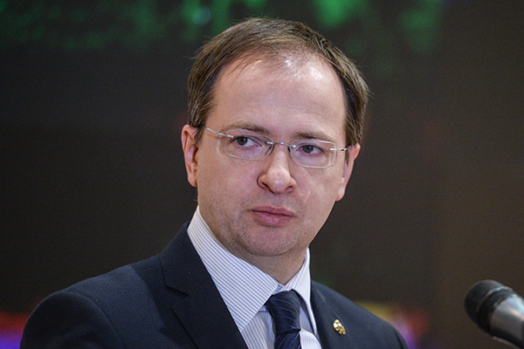

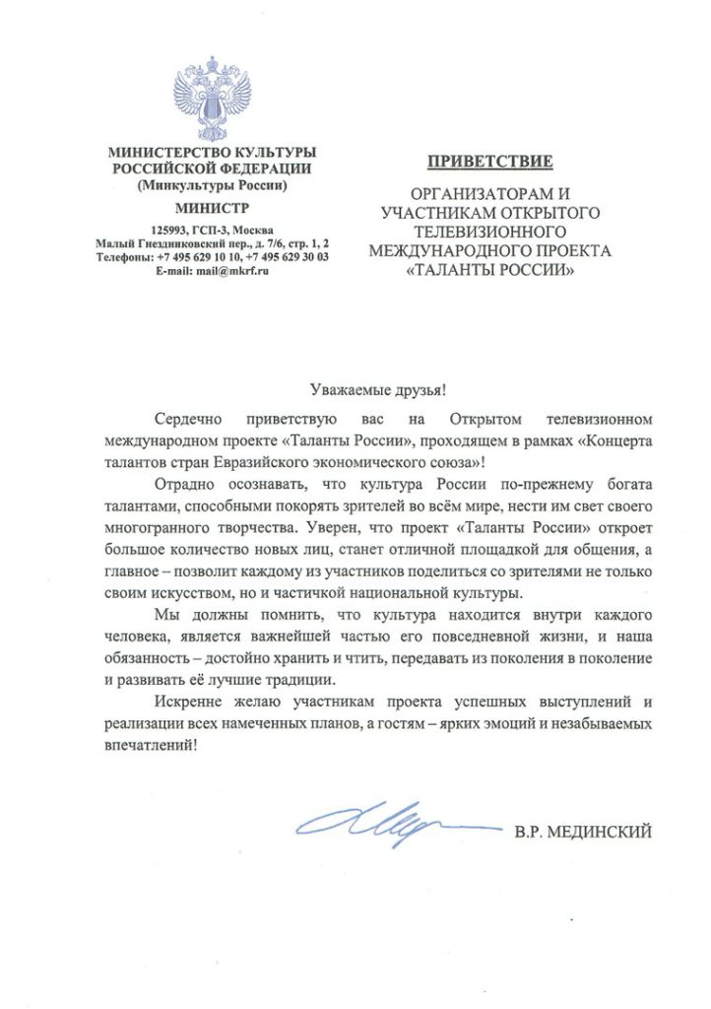

Партнёры:
Агентство по развитию международных проектов в области культуры, образования и спорта «КлёнМедиа Волна», ДК ВДНХ, «Порт» на ВДНХ, «Екатерининский парк города Москвы»,
журнал «Наша Молодёжь».

Содействие:
Московский государственный институт культуры (МГИК), ГМПИ им. М. М. Ипполитова-Иванова, Российская академия музыки им. Гнесиных, Российская государственная специализированная академия искусств (РГСАИ), Театральный институт им. Бориса Щукина, Российский университет театрального искусства - ГИТИС, Российская государственная цирковая компания (РОСГОСЦИРК).

Друг проекта телеканал «Russian Musicbox HD».

30 апреля 2017 г., Россия, Тамбов.
Предполагаемая площадка проведения мероприятия:
МАУК «ЦКД «Молодежный»
Адрес: Россия, Тамбовская область, Тамбовский район, поселок Строитель, микрорайон Центральный, 21

1. Участие ярких солистов и коллективов в крупномасштабных важнейших концертах России и всего мира. (Участников концертов определяет жюри).

КОНЦЕРТ ТАЛАНТОВ СТРАН ЕВРАЗИЙСКОГО ЭКОНОМИЧЕСКОГО СОЮЗА (В МЕРОПРИЯТИИ ПРИМУТ УЧАСТИЕ ТАЛАНТЫ ИЗ АРМЕНИИ, БЕЛАРУСИ, КАЗАХСТАНА, КИРГИЗИИ, РОССИИ) \
ПРАЗДНИЧНЫЙ КОНЦЕРТ, ПОСВЯЩЁННЫЙ ДНЮ ГОРОДА МОСКВЫ (870 ЛЕТ)
02 сентября 2017г., Екатерининский парк города Москвы.

2. Съёмки флешмоба-эстафеты с всеобщим участием. Интервью с педагогами и артистами, съёмки ярких конкурсных выступлений, выход материалов на канале «Russian Musicbox HD», а так же размещение на интернет-ресурсах журнала «Наша Молодёжь».

Глянцевый журнал «Наша Молодёжь» регулярно публикует региональные итоги Открытого телевизионного международного проекта «Таланты России» на своих печатных страницах.

Выпуски журнала «Наша Молодёжь» распространяются в Доме Правительства Российской Федерации (Белом Доме), Совете Федерации Федерального Собрания Российской Федерации, Государственной Думе Российской Федерации, Министерстве культуры Российской Федерации, Министерстве образования и науки Российской Федерации, Федеральном агентстве по делам молодежи Росмолодежь.
Ежемесячный общероссийский общественно-политический молодёжный журнал «Наша Молодёжь» является основным журналом в России по молодежной политике. В издание печатаются новые документы Президента РФ и Правительства РФ по молодёжной политике, публикуются очерки о людях и учреждениях, достигших успехов в своей деятельности. Выходят статьи об итогах реализации правительственных проектов. В декабре 2015 г. журнал удостоился благодарности Президента РФ Путина В. В. (Распоряжение Президента Российской Федерации от 16.12.2015 г. № 409-рп «О поощрении»).

«Russian Musicbox HD» – международный музыкальный телеканал. Его зрительская аудитория включает более двух тысяч городов в России, а также страны СНГ и Балтии и все страны Европы и дальнего зарубежья.

3 . Прямая трансляция всех номеров конкурса-фестиваля на открытых интернет-ресурсах.
СМС – голосование (СМС на оценки членов жюри не влияют. Лидер голосования получает диплом «Победитель Народного голосования»).

4 . Почётные Дипломы Гран-при, Лауреатов или Дипломантов всем солистам и коллективам конкурса-фестиваля.

5 . Почётные Грамоты всем преподавателям конкурса-фестиваля.

6 . Почётные медали проекта (солист, дуэт, трио, квартет) - «Надежда России».
Почётные большие значки проекта (от 5 человек) - «Надежда России».

7 . Почётные медали проекта - «Педагог России» преподавателям конкурса-фестиваля.

8 . Памятные брендовые статуэтки конкурса-фестиваля всем коллективам (в том числе солистам-вокалистам, выступающим от одного педагога) представившим от 10 участников.

9 . Памятный общий телевизионный скриншот проекта всем участникам в подарок.

10 . Прямые рекомендации в ведущие профильные вузы мира (по решению членов жюри).
Поддержка при поступлении.

11. Для всех — расширенная программа мастер-классов от членов жюри проекта, среди которых профессора, доценты, старшие преподаватели высших мировых профильных учреждений. Программа включает в себя: теоретический курс (разбор конкурсных выступлений) и практический курс (знакомство с техникой и школой, работа с коллективами, учениками и мастерами).

12. Обновлённая команда членов жюри в каждом региональном конкурсе-фестивале.

Заявки на конкурс-фестиваль в Тамбове принимаются по 24.04.2017 г. включительно.
Заявки высылаются на mikgromov1980@mail.ru
В теме письма указать «Таланты России»
Предположительная дата рассылки сценария конкурсных выступлений в Тамбове 25.04.2017. До завершения вышеуказанного дня Оргкомитет по вопросам готовности программы просьба не беспокоить. Информация обязательно придёт на адреса, указанные в заявках!

Конкурс проходит по номинациям: «Хореография», «Вокал», «Инструменты», «Театр»/«Театр мод», «Цирковое искусство».

Конкурс проводится на широкой демократической платформе, является общедоступным мероприятием.

Возраст участников не ограничен.

Для участия в Открытом телевизионном международном конкурсе-фестивале приглашаются художественные коллективы и отдельные исполнители дворцов культуры и клубов, музыкальных и общеобразовательных школ, представители неформальных художественных объединений, концертирующие самостоятельные исполнители и другие.

Цели проекта: поддержка талантливых коллективов и исполнителей, создание дополнительных предпосылок для профессионального роста и развития отдельных творческих личностей и культуры страны в целом; наблюдение за творческим развитием; серьёзное продвижение в мире профессионального искусства, возможность приблизиться к массовому зрителю; развитие системы образования в сфере культуры; поддержка педагогов и родителей; обширная демонстрация достижений стран и регионов РФ в развитии культуры; воспитание и поддержание чувства патриотизма и любви к малой и большой Родине; сохранение культурной самобытности народов; создание условий для обеспечения равной доступности культурных благ; содружество в области художественного творчества, способствующее международному культурному сотрудничеству и взаимообогащению культур; укрепление международных связей (Мероприятие способствует развитию евразийской интеграции).

Конкурс проводится в один тур.

Программа выступлений не обязательно должна соответствовать тематике «Года экологии», но желательно.
Если тема выступлений будет выбрана иная, то это не скажется на оценках ч\ж.

В рамках международного конкурса проходят следующие мероприятия: конкурс по номинациям; торжественная церемония награждения участников; телевизионная съёмка по итогам; расширенная программа мастер-классов ведущих педагогов главных творческих вузов мира.

Порядок организации конкурса:
*Участники предоставляют в оргкомитет заявку на рассмотрение.

*Конкурсная программа выступлений участников составляется и утверждается оргкомитетом конкурса на основании полученных заявок. Порядок выступлений в конкурсной программе определяет оргкомитет заранее. Выступления проводятся как блоками, так и отдельными номерами. Очередность выступлений в конкурсной программе зависит от возраста участников (от младших к старшим возрастным категориям), заявленных номинаций, удалённости от места проведения, а также от погодных условий области.

*Оргкомитет имеет право прекратить приём заявок до установленного срока.

*Творческие коллективы должны иметь необходимое количество сопровождающих лиц, гарантирующих безопасность пребывания своих участников конкурса.

*Возраст исполнителей определяется на момент проведения конкурса.

*Участник (коллектив, солист) имеет право участвовать в нескольких номинациях.

*Конкурс проводится в форме прослушивания при наличии в зале жюри и публики.
Вход в зал для публики свободный.

*Фонограммы должны быть записаны в стандартных форматах на флеш-карты, на которых находятся только фонограммы номеров с указанием коллектива или Фамилия Имя и название произведения. (Если на флеш-карте будет и другая информация, звукооператор вправе отказать в приеме данного носителя).

*Микрофоны, используемые во время конкурсных прослушиваний, отстроены для всех участников одинаково (контроль осуществляется специальным представителем Оргкомитета конкурса).

*Для вокальных ансамблей, превышающих более 5 человек, необходимо использовать свои радиомикрофоны или головные гарнитуры.

*Допускается прописанный или живой БЭК-вокал для вокалистов (соло); не допускаются прописанный БЭК-вокал для ансамблей и DOUBLE-трек, а также инструментальное или голосовое дублирование основной партии у солистов.

*Концертный свет во время исполнения конкурсных номеров не используется.

*Изготовление дипломов и грамот конкурса-фестиваля производится исключительно на аппаратуре Оргкомитета.

*Для каждого участника Оргкомитет не имеет возможности предоставить отдельное помещение и инструмент для распевки перед конкурсом. Время репетиции на сцене ограничено, проводится только техническая проба номеров.

* Участники приходят на место проведения мероприятия самостоятельно по указанному адресу, получают информацию о предоставленных гримёрных комнатах у сотрудников учреждения (на вахте), самостоятельно готовятся к выходу на сцену, самостоятельно отслеживают свой порядковый номер выступления, согласно ранее утверждённой программе. На площадке работает администратор конкурса, у которого можно уточнить любую интересующую информацию. За кулисами работает ведущий мероприятия, у которого можно уточнить любую интересующую информацию (ведущий мероприятия на связи с Оргкомитетом конкурса).

*Оргкомитет оставляет за собой право внесения изменений по времени и месту проведения мероприятия.
*Все расходы за проезд и питание участников конкурса, преподавателей, руководителей и родителей осуществляются за счет направляющей стороны.

*По правилам пожарной безопасности в конкурсных номерах запрещается использовать пожароопасные предметы, в том числе пиротехнику, свечи, факелы, бенгальские огни, не соответствующие нормам пожарной безопасности.

*Церемония награждения проводится в день конкурса.
*Решение жюри фестиваля-конкурса оформляется протоколом в письменной форме, является окончательным и не может быть обжаловано.

*Видеосъёмка и аудиозапись консультаций и расширенных программ мастер-классов осуществляется по согласованию с мастером.

*Организаторы конкурса не несут ответственность перед авторами произведений и песен, исполняемых участниками конкурса!

*Организаторы имеют право использовать видео-аудио материалы конкурса по своему усмотрению.

ВОЗРАСТНЫЕ КАТЕГОРИИ ДЛЯ Ч/Ж:

Беби
до 5 лет включительно

Дети
6-8 лет – первая детская возрастная категория;
9-12 лет – вторая детская возрастная категория;
13-15 лет – третья детская возрастная категория.

Взрослые
16-19 лет – первая взрослая возрастная категория;
20-25 лет – вторая взрослая возрастная категория;
От 26 лет и неограниченно – третья взрослая возрастная категория.

Смешанная группа

Номинации
Открытого телевизионного международного конкурса-фестиваля талантов \
Open television international festivals and competitions of talents

Хореографическое искусство
Солист, дуэт, трио, квартет представляют один конкурсный номер общей продолжительностью до 4 минут.
Коллектив представляет один или два конкурсных номера (по желанию) общей продолжительностью до 8 минут.

Номинации:
- Народный танец;
- Классический танец;
- Танцы народов мира (в том числе цыганские, индийские, фламенко, ирландские и др.);
- Историко-бытовые танцы (менуэт, полонез, кадриль и др.);
- Бальный танец;
- Эстрадный танец;
- Современная хореография;
- Модерн;
- Джаз (cool-джаз, hot-джаз, weast-coast или стрит-джаз, этно, афро-джаз, бродвей-джаз, классический джаз, блюз, лирический джаз, флэш-джаз, soul-джаз, свинг и т. П.);
- Свободная пластика;
- Шоу-бальный танец, в том числе латинское шоу;
- Альтернативная хореография (хип-хоп, стрит-шоу, техно, брэйк-данс и др.);
- Восточный танец (все стили и направления восточного танца, в том числе belly dance и belly dance show);
- Степ;
- Детский танец;
- Спортивные танцы;
- Театр танца;
- Патриотический танец.
При заполнении заявки вы можете внести свою номинацию.

Критерии оценок:
- Уровень владения техникой (чистота исполнения технических приемов, ритмический рисунок);
- Подбор и воплощение художественного образа в исполняемом произведении (артистизм, синхронность, эстетика костюмов и реквизита);
- Качество музыкального сопровождения (соответствие музыкальной темы возрасту исполнителей, соответствие постановки и музыки);
- Качество постановки (композиционное построение номера, владение сценическим пространством, рисунок).
- Соблюдение утверждённого хронометража выступления.

Вокальное искусство
Солист, дуэт, трио, квартет представляют один конкурсный номер общей продолжительностью до 4 минут.
Коллектив представляет один или два конкурсных номера (по желанию) общей продолжительностью до 8 минут.

Номинации:
- Академическое;
- Народное;
- Эстрадное;
- Джазовое;
- Хоровое;
- Шоу-группы;
- Фольклор (фольклорно-этнографические коллективы и солисты, представляющие конкурсный номер, созданный на основе фольклора, обычаев и обрядов);
- Патриотическая песня;
- Авторская песня;
- Реп;
- Рок.
При заполнении заявки вы можете внести свою номинацию.

Критерии оценок:
- Тембр и сила голоса;
- Чистота интонации и качество звучания;
- Сложность репертуара;
- Уровень подготовки (чувство ритма, умение пользоваться микрофоном);
- Музыкальность (выразительность исполнения музыкального произведения, артикуляция, стиль, нюансировка, фразировка);
- Соответствие репертуара возрастной категории и возможностям исполнителя;
- Культура и сценическое движение;
- Артистизм;
- Оригинальность.
- Соблюдение заявленного хронометража выступления.

Инструментальное искусство
Солист, дуэт, трио, квартет представляют программу общей продолжительностью до 5 минут.
Коллектив представляет программу общей продолжительностью до 8 минут.

Номинации солистов, ансамблей, оркестров:
- Струнные;
- Духовые;
- Язычковые;
- Ударные;
- Клавишные;
- Электромузыкальные;
- Смешанные;
- Народные;
- Концертмейстер (струнные, духовые, клавишные и т. д.)
При заполнении заявки вы можете внести свою номинацию.

Критерии оценок (при выборе критериев учитывается специфика инструмента):
- Уровень владения музыкальным инструментом (качество звукоизвлечения, музыкальный строй, чистота интонации);
- Уровень владения техникой исполнения (качество постановки игрового аппарата, ритмичность, штрихи, приемы игры, аппликатура);
- Музыкальность (выразительность исполнения музыкального произведения, артикуляция, стиль, нюансировка, фразировка);
- Эмоциональность исполнения музыкального произведения (агогика, трактовка, характерные особенности исполняемого произведения);
- Артистичность, эстетичность (эстетика внешнего вида, артистизм);
- Для ансамблей: сыгранность;
- Общее художественное впечатление.
Результат в номинации «Концертмейстер» рассматривается вне зависимости от результата солиста или творческого коллектива.
- Соблюдение заявленного хронометража выступления.

Театральное искусство
Солист, дуэт, трио, квартет представляет программу общей продолжительностью до 4 минут.
Коллектив представляет программу общей продолжительностью до 10 минут.

Номинации:
- Новогодняя;
- Драматическая;
- Музыкальная;
- Кукольный театр;
- Театр пластики;
- Юмористическая;
- Авторская;
- Художественное чтение (проза, стихи, басня);
- Конферанс.
При заполнении заявки вы можете внести свою номинацию.

Критерии оценок:
- Актерская выразительность (умение импровизировать, творческая свобода и раскрепощенность на сцене, актерская индивидуальность);
- Работа с литературным текстом (уважение к автору литературного текста, сохранение авторского стиля и интонации);
- Целостность художественного образа спектакля (наличие внятной завязки, кульминации и развязки);
- Уровень творческой подготовки актеров (сценическая речь, сценическая пластика);
- Подбор репертуара в соответствии с возрастом и режиссерская работа;
- Музыкальное оформление спектакля;
- Оригинальность костюмов.
- Соблюдение заявленного хронометража выступления.

Театр мод
Представляют на конкурсную программу коллекции в виде мини-спектакля или шоу.
Солист, дуэт, трио, квартет представляют один конкурсный номер общей продолжительностью до 4 минут.
Коллектив представляют один или два конкурсных номера (по желанию) в номинации общей продолжительностью до 8 минут.

Номинации:
- Ретро коллекция;
- Этно коллекция;
- Коллекция будущего;
- Коллекция в стиле модерн;
- Ноу-хау коллекция (необычное решение художника по костюмам, модельера).
При заполнении заявки вы можете внести свою номинацию.

Критерии оценок:
- Авторская оригинальность и индивидуальность дизайна;
- Творческий потенциал, художественные вкус, знание моды, поиск своего стиля;
- Техническая сложность работы с материалом, из которого выполнены коллекции, и цветовое решение;
- Целостность композиционного образа коллекции;
- Подбор музыкального оформления коллекции.
- Соблюдение заявленного хронометража выступления.

Эстрадно-цирковое искусство
Солист, дуэт, трио, квартет представляют один конкурсный номер общей продолжительностью до 4 минут.
Коллектив представляет один или два конкурсных номера (по желанию) общей продолжительностью до 8 минут.

Номинации:
- Акробатика;
- Гимнастика;
- Эквилибристика;
- Жонглирование;
- Иллюзия;
- Пантомима;
- Клоунада;
При заполнении заявки вы можете внести свою номинацию.

Критерии оценок:
- Идейное решение номера;
- Композиционное построение номера;
- Уровень исполнительского мастерства;
- Музыкальность и качество музыкального сопровождения;
- Сценическая культура;
- Оригинальность.
- Соблюдение заявленного хронометража выступления.

После каждого выступления
членами жюри заполняется оценочная таблица:

Результат | Обоснование

Жюри:

*Оценивает конкурсантов по 10-бальной системе. Оценка выставляется в соответствии с возрастом и профессиональными навыками артистов. Оценивается непосредственное выступление на сцене в день конкурса-фестиваля.

*Присуждает места: Гран-при, Лауреат I степени, Лауреат II степени, Лауреат lll степени, Дипломант l степени, Дипломант ll степени, Дипломант lll степени.

При возникновении ситуаций, когда нет претендентов на Гран-при – это звание не присуждается.

*Определяет участников концертов 12 июня и 08 мая, а также возможность предоставления рекомендации в профильные ведущие вузы мира.

В составе жюри проекта независимые специалисты - профессора, доценты, старшие преподаватели высших профильных учреждений, таких как Московский государственный институт культуры (МГИК), ГМПИ им. М. М. Ипполитова-Иванова, Российская академия музыки им. Гнесиных, Российская государственная специализированная академия искусств (РГСАИ), Театральный институт им. Бориса Щукина, Российский университет театрального искусства - ГИТИС, а также Российская государственная цирковая компания (РОСГОСЦИРК).

Финансовые условия конкурса:

Исполнитель или коллектив имеет право участвовать в одной или нескольких номинациях. Каждая номинация оплачивается по отдельности.

*Участник (солист) –1 700 р. за участие в одной номинации;
*Дуэты, трио, квартеты –1000 р. за каждого участника в одной номинации;
*Коллектив от 5 человек – 550 р. за каждого участника в одной номинации.
Для фольклорных, хореографических и инструментальных ансамблей, численность которых свыше 30 человек финансовые условия рассматривается Оргкомитетом в индивидуальном порядке, предоставляются бюджетные места.

Участники из детских домов и имеющие степень инвалидности организационный взнос не оплачивают, а также малоимущие. Копии всех документов по льготам предоставляются в оргкомитет заранее (без исключений), вместе с заявками, а также в обязательном порядке приносятся на регистрацию.

Танцевальное сопровождение для вокалистов, живой бэк-вокал - оплачиваются по общей системе участия.
Во время конкурса возможна профессиональная видеосъёмка на камеру в формате HD. Заявки на видео принимаются заранее! Стоимость видео в одной номинации 1 000 р.
Во время конкурса возможна профессиональная фотосъёмка. Заявки на фотосъёмку принимаются заранее! Стоимость фотосета в одной номинации 1 000 р.
На собственные видеокамеры и фотокамеры снимать не запрещается.
Дополнительная брендовая статуэтка проекта 5 500 р.
ОПЛАТУ МОЖНО ПРОИЗВЕСТИ ПРИ РЕГИСТРАЦИB

Контактное лицо в Тамбове
Михаил Громов

+79204828080
mikgromov1980@mail.ru

